Practice1

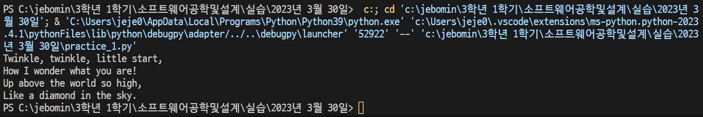

Practice2

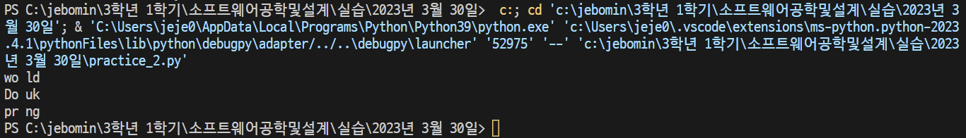

Practice3

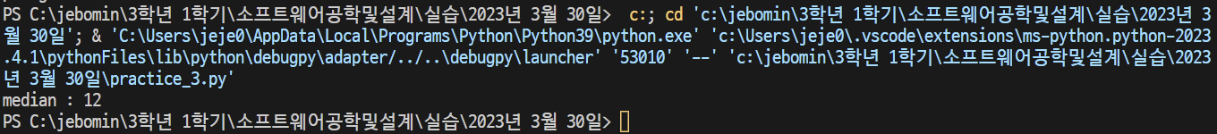

Practice4

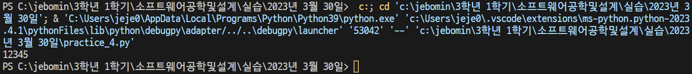

Practice5

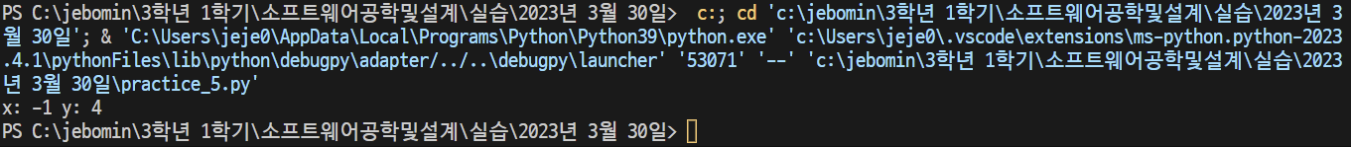

Practice6

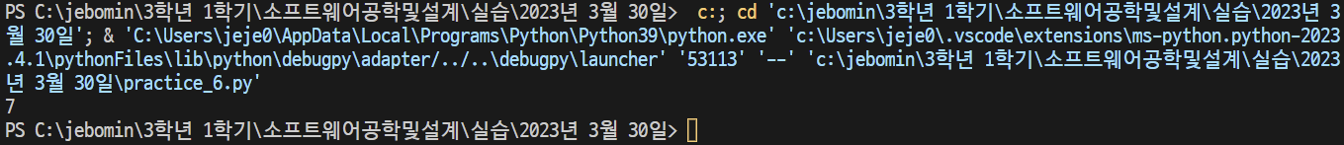

Practice7

